新 书 推 荐
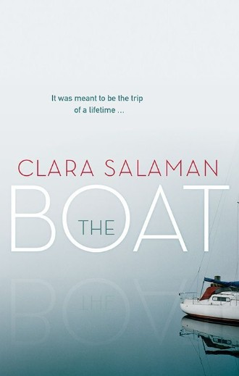
中文书名：《小船》
英文书名：The Boat
作 者：Clara Salaman
出 版 社：Head of Zeus
代理公司：ANA/Nicole
页 数：368页
出版时间：2014年3月
代理地区：中国大陆、台湾
审读资料：电子稿
类 型：惊悚悬疑

内容简介：

本书的紧张和悬疑犹如亚历克斯·加兰的《海滩》（The Beach）；恐怖和窒息犹如夏洛特·洛根的《救生船》（The Lifeboat）。冰冷、恐怖、生动、迷人，讲述一对年轻的情人在天堂乐园里丧失了天真。

本书纵然未经雕琢，仍然不失为杰作。读者从头到尾，欲罢不能。故事峰回路转，柳暗花明。读者永远不知道，哪一个人物值得信任。你也许自以为认出了坏蛋，可以预料结局。然而，事情绝不会这样简单。

1982，十九岁的约翰尼和新娘克莱姆在土耳其度长蜜月。他们一贫如洗，却非常幸福。他们相信爱情和历险精神天长地久，永远不会毁灭。有一天历险结束了，可怕的黑帮追杀他们。他们狂奔逃走，在一对路过的英国夫妇船上避难。这条船名叫“小乌托邦号”，主人全家都在船上：弗兰克、安妮和五岁的女儿斯马奇。他们是聪明、迷人的自由思想家。约翰尼和克莱姆立刻陶醉在他们的世界中，但事情并不像表面上那么美好。约翰尼和克莱姆最终发现了真相，船外只有汪洋大海……

作者简介：
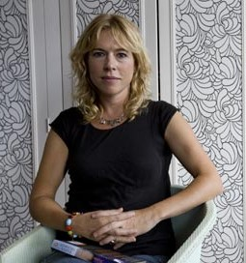
英国作家和演员克拉拉·沙拉曼（Clara Salaman）生于1967年， 在英国独立电视台的连续剧《账单》（The Bill）中扮演克莱尔·斯坦顿而闻名。她还上演了其他几部电视剧，包括：《触摸冰冻》（A Touch of Frost）和《王国》（Kingdom）。沙拉曼原先为国家剧院和电视台写剧本，最近改写小说。

谢谢您的阅读！
请将反馈信息发至：齐梦涵（Nicole Qi）
安德鲁·纳伯格联合国际有限公司北京代表处
北京市海淀区中关村大街甲59号中国人民大学文化大厦1705室
邮编：100872
电话：15810294174
传真：010-82504200
Email：Nicole@nurnberg.com.cn
网址：http://www.nurnberg.com.cn
微博：http://weibo.com/nurnberg
豆瓣小站：http://site.douban.com/110577/

